Лекция 7. Использование полуволнового вибратора в сложных антенных системах.
7.1 Волноводные излучатели и рупорные антенны.
7.2 H – плоскостной секториальный рупор.
7.3 E-плоскостной секториальный рупор.

7. Использование полуволнового вибратора в сложных антенных системах.
Полуволновой вибратор находит широкое применение как самостоятельная антенна, как элемент многовибраторных систем, а также как облучатель зеркальных антенн.
а) Многовибраторные настроенные синфазные антенны.
Многовибраторные настроенные синфазные антенны впервые появились в 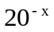 годах и использовались для цепей дальней связи на КВ. Затем они стали использоваться и на метровых волнах в радиолокационной аппаратуре.
Такая антенна состоит из большого числа вибраторов, горизонтальных или вертикальных, возбуждаемых синфазно и подвешенных высоко на мачтах в вертикальной плоскости.
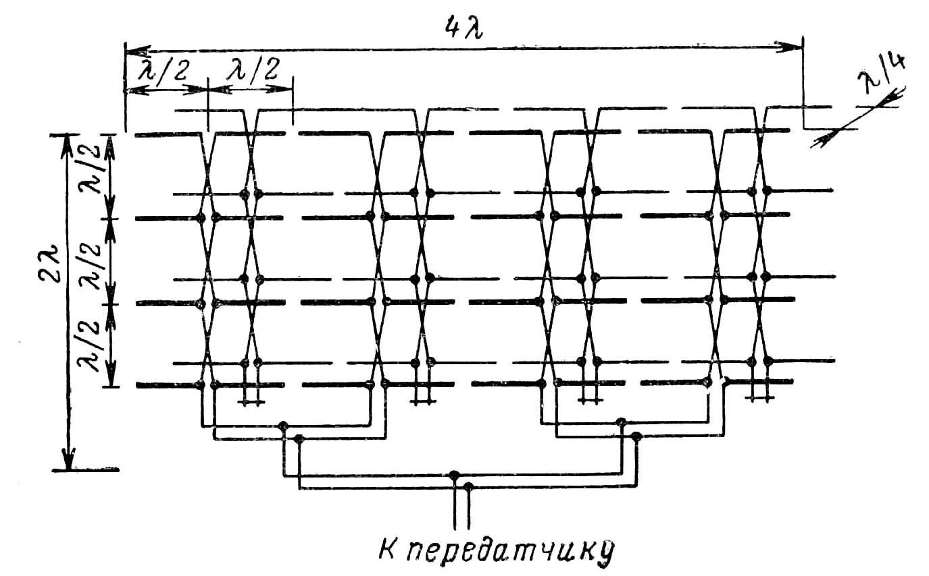

Рис. 37. Схема многовибраторной синфазной антенны.

Восемь полуволновых вибраторов в каждом этаже четыре этажа.
Для обеспечения синфазности вибраторов провода фидера перекрещиваются через каждую половину длины волны как показано на рисунке 38.

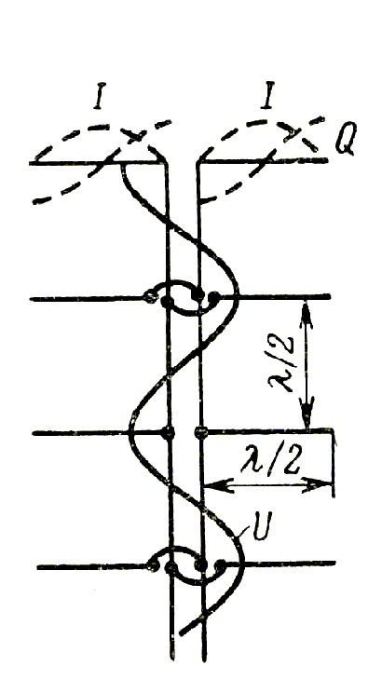

Рис. 38. Схема синфазного питания вертикальной секции антенны.

Многовибраторная синфазнафая антенна концентрирует излучение в направлении, перпендикулярная плоскости расположения вибраторов.
Для того чтобы излучения происходило в одну сторону от указанной плоскости устанавливаются рефлектор, обычно пассивный. Настройка рефлектора осуществляется короткозамыкателями.
Токи в вибраторах рефлектора должны опережать токи в антеннах на 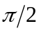.
Диаграмму направленности можно получить очень узкой, чем больше вибраторов, тем уже диаграмма направленности.
б) Директорные антенны (антенны типа “Волновой канал”).
По сравнению с многовибраторными синфазными антеннами директорная антенна имеет более простое устройство. Такая антенная представляет собой ряд параллельных вибраторов длиной около полуволны каждый, расположенных на общей рее на расстояниях около четверти длины волны друг от друга. Один из вибраторов питаетсмя от генератора и называется активным. Остальные вибраторы возбуждаются электромагнитным полем питаемого вибратора и называются пассивными.
При правильной настройке антенны максимум излучения ее получается вдоль оси расположения вибраторов.
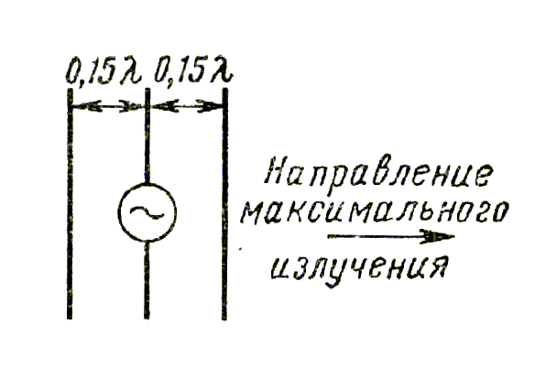

Рис. 39. Трехэлементная система из вибраторов с пассивным рефлектором и директором.

Ток рефлектора опережает ток в активном вибраторе. Ток в директоре отстает от тока в активном вибраторе.

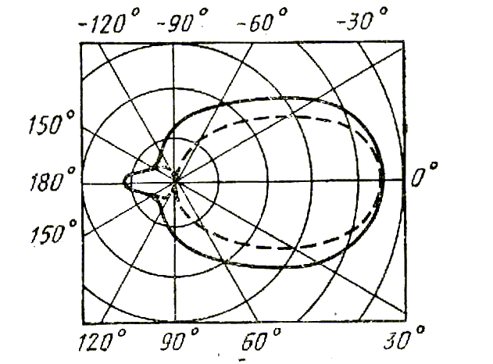

Рис. 40. Диаграмма направленности системы в плоскости вибраторов (– – – –) и в плоскости, перпендикулярной осям вибраторов (–––––).

Настройка вибраторов в резонанс должна производится путем подбора длин вибраторов. Рефлектор как правило несколько больше активного вибратора и имеет индуктивный характер, а директор несколько меньше активного вибратора и имеет емкости характер.
Для получения максимума излучения вдоль антенны необходимо подбирать расстояние между вибраторами.
Необходимо для правильной настройки изменение длины 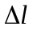 зависит от толщины вибраторов. Чем толще вибраторы, тем больше надо изменять длину вибратора для достижения нужной настройки.
Как правило в практике используется более пяти вибраторов.

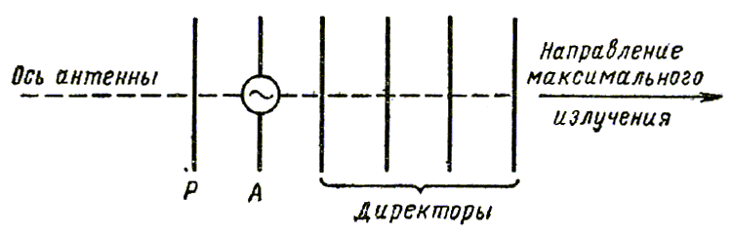

Рис. 41. Директорная антенна.

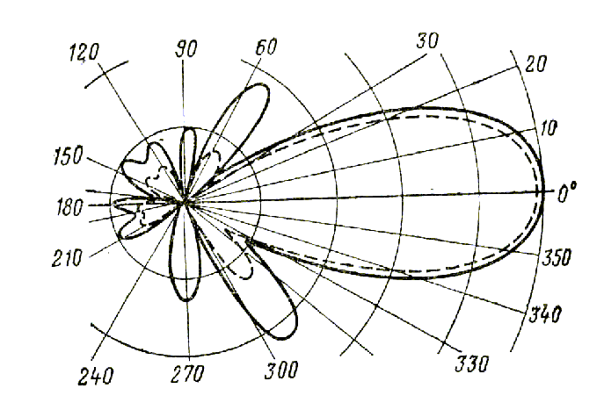

Рис. 42. Экспериментальная диаграмма направленности антенны из питаемого вибратора, рефлектора и шести директоров: в плоскости, перпендикулярной осям вибраторов (–––––); в плоскости вибраторов (– – – – ).

С увеличением количества директоров 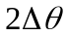 уменьшается, но не прямо пропорционально длине.

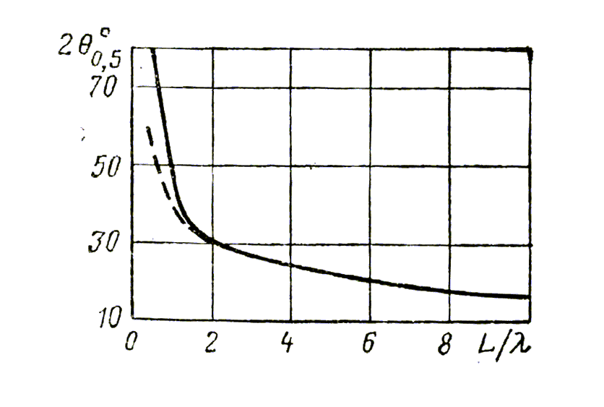

Рис. 43. Ширина главного лепестка диаграммы направленности директорной антенны в зависимости от ее относительной длины.

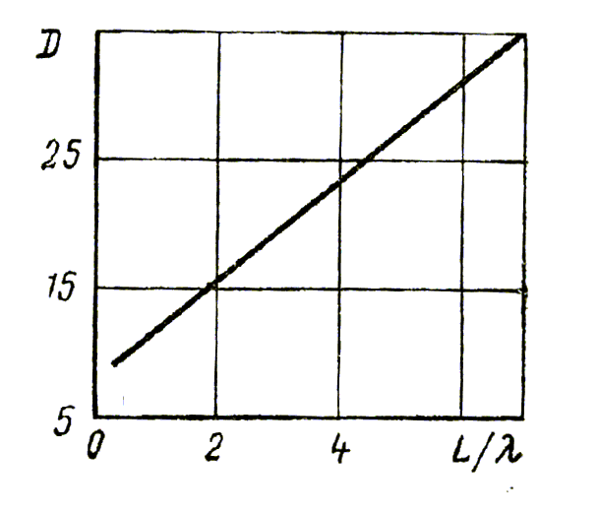

Рис.44. Кривая коэффициента направленного действия директорной антенны в зависимости от ее относительной длины.

С увеличением ширина уменьшается все меньше и меньше, т.е. бесконечно увеличивать количество директоров становится не целесообразно.

7.1 Волноводные излучатели и рупорные антенны.

Излучение происходит из открытого конца волновода. Для канализации электромагнитной энергии используется волноводы прямоугольного или круглого типа.
Однако волноводы могут быть использованы не только для канализации электромагнитной энергии, но и для ее излучения.
Открытый конец волновода можно рассматривать как простейшую антенну СВЧ.
Открытый конец волновода представляет собой площадку с электромагнитным полем.1
Особенности электромагнитного поля в открытом конце волновода.
Волна не является поперечной типа ТЕМ. (имеет более сложную структуру).
Кроме падающей волны присутствует отраженная.
Наряду с основным типом волны на конце волновода присутствуют высшие типы волн.
Кроме того поле присутствует не только в раскрыве волновода, но и на внешней поверхности вследствие затекания на эту поверхность токов с конца волновода.

Учет этих факторов очень усложняет задачу определения поля излучения из открытого конца волновода, и ее строгое математическое решение встречает большие трудности. По этой причине обычно применяют приближенные методы решения. Для этого решения задачу разбивают на две задачи: внутреннюю и внешнюю.
Внутренней задачей является нахождения поля в раскрыве волновода.
Внешней задачей является нахождение поля излучения по известному полю в раскрыве.
Рассмотрим прямоугольный волновод.
Основной тип волны 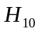.

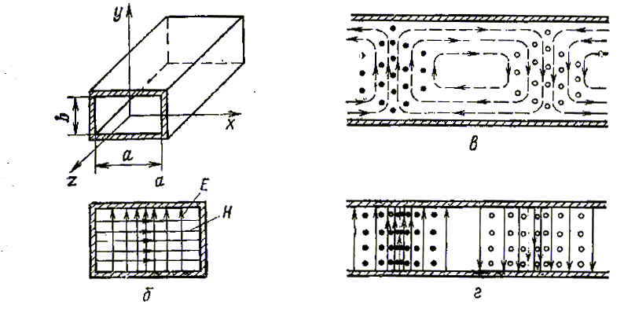

Рис. 45. Прямоугольный волновод (а) и структура поля в нем при волне типа : в плоскости xOy (б); в плоскости xOz (в); в плоскости yOz (г).

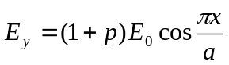;
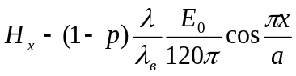;
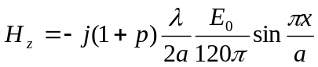.
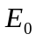 - напряженность падающего электромагнитного поля в середине раскрыва волновода.
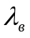- длина волны в волноводе .
- длина волны в свободном пространстве.
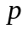- комплексный коэффициент отражения.
Поле в дальней зоне:
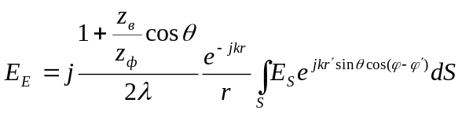
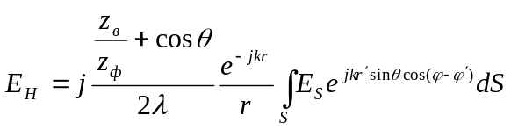
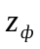- волновое сопротивление фронта волны на открытом конце волновода.
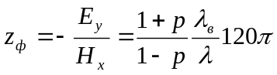
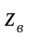- волновое сопротивление среды равно 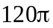.
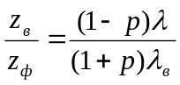
С учетом найденных отношений поля в главных плоскостях
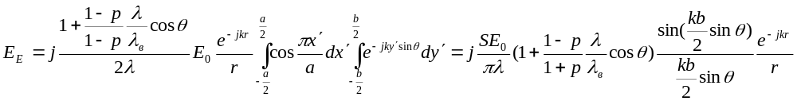

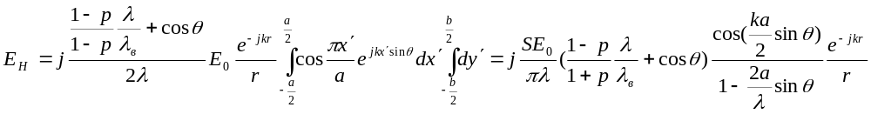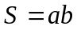- площадь раскрыва волновода.

Диаграмма направленности открытого конца прямоугольного волновода.

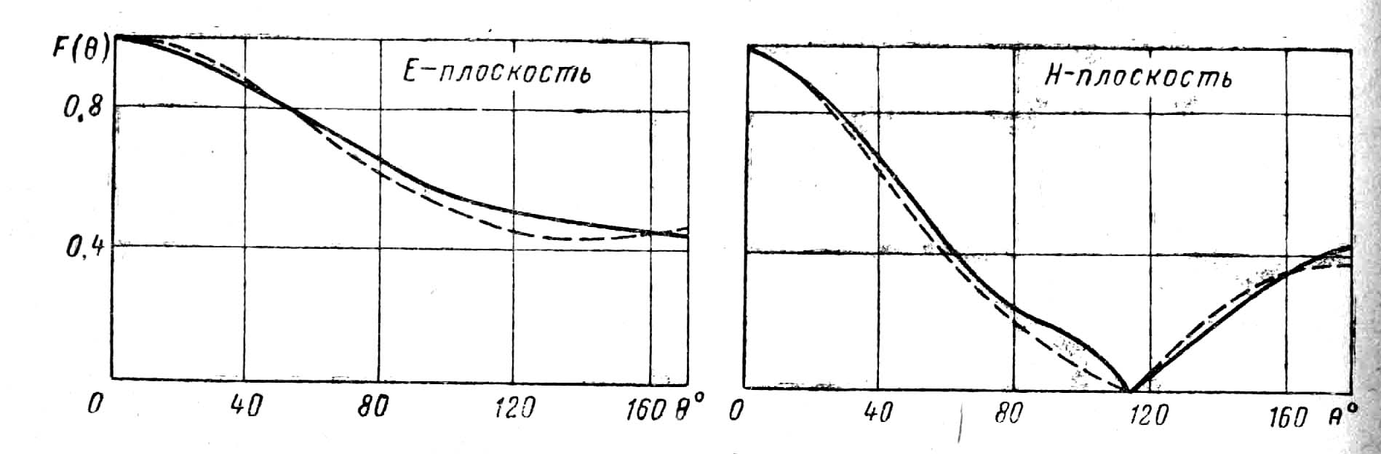

Рис. 46. Диаграмма направленности излучения из открытого конца прямоугольного волновода при

Как видно из рисунков ширина диаграммы направленности большая. Для получения более острой диаграммы направленности сечение волновода можно плавно увеличивать, превращая волновод в рупор. В этом случае структура поля в волноводе в основном сохраняется.
Плавное увеличение сечения волновода улучшает согласования его со свободным пространством.
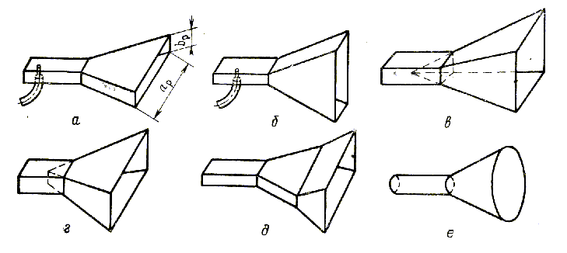

Рис. 47.Основные типы электромагнитных рупоров.

Наибольшее распространение получили секториальные и пирамидальный рупора.
Рассмотрим продольное сечение прямоугольного рупора плоскостью E или H.

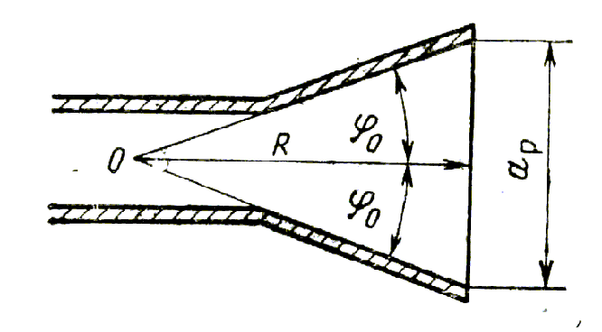

Рис. 48. Продольное сечение прямоугольного рупора.

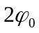 - раскрыва рупора
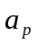 - ширина раскрыва рупора.
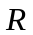- длина рупора.
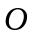 - вершина рупора.
Исследование рупора как правило ведется приближенными методами из-за математических сложностей.
Первоначально определяется поле в раскрыве. При решении этой задачи рупор предполагается бесконечно длинным, а его стенки идеально – проводящими.
После решения внутренней задачи обычным методом решается внешняя задача, т.е. находится поле излучения.

7.2 H – плоскостной секториальный рупор.

Для нахождения структуры поля в рупоре используем цилиндрическую систему координат 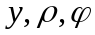.
Волна 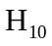 будет иметь компоненты 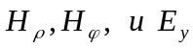.
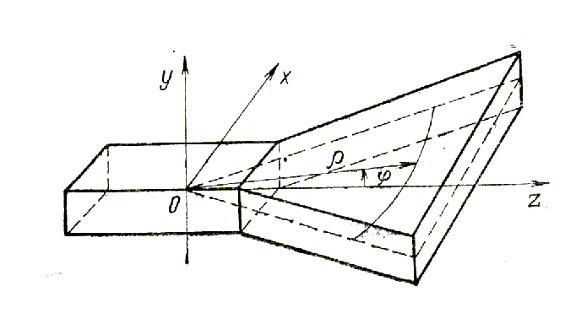

Рис. 49. Цилиндрическая система координат для анализа секториальных рупоров.

Решая систему уравнений Максвелла и используя асимптотические выражения функций Ганкеля для больших значений аргумента 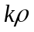, получаем следующие значения для составляющих поля
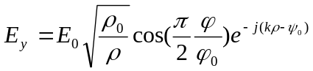
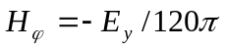 (1)
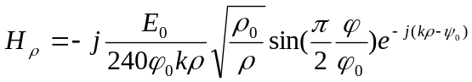
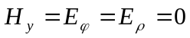.
Здесь 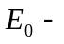напряженность электрического поля в точке рупора с координатами 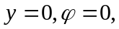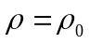 причем 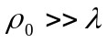.
Формулы (1) показывают, что при больших составляющая 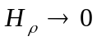 и поле в рупоре представляет собой поперечную электромагнитную цилиндрическую волну. Вследствие того, что у большинства применяемых рупоров раскрыв плоский, а волна в рупоре цилиндрическая, поле в раскрыве не будет синфазным.
Для определения фазовых искажений в раскрыве рассмотрим продольное сечение рупора. Дуга окружности с центром в вершине рупора проходит по фронту волны и, следовательно, является линией равных фаз. В произвольной точке 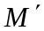, имеющей координату , фаза поля отстает от фазы в середине раскрыва (в точке 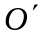) на угол
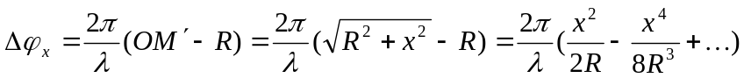
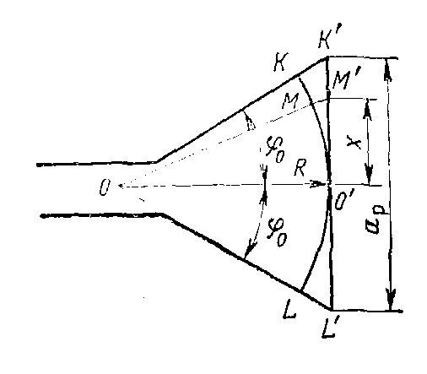
Рис. 50. К определению фазовых искажений в раскрыве рупора.

Так как обычно в рупорах 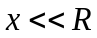, то можно ограничиться первым членом разложения
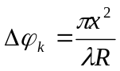 (2)
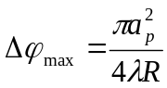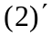
Формула (2) и является приближенными. Ими можно пользоваться, когда 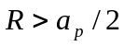 или 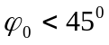. В применяемых рупорах эти условия обычно выполняются.
Иногда удобно максимальные фазовые ошибки в раскрыве рупора определять через его длину и половину угла раскрыва 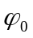.
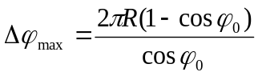
Формула верна при любых и .
Из формулы видно, что при заданной поле в раскрыве будет тем меньше отличаться от синфазного, чем больше длина рупора . Габаритные ограничения требуют нахождения компромиссного решения, т.е. определения такой длины рупора, при которой максимальный фазовый сдвиг в его раскрыве не будет превышать некоторой допустимой величины. Эта величина обычно определяется наибольшим значением коэффициента направленного действия, которое можно получить от рупора заданной длины. Для 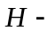секториального рупора максимально допустимый фазовый сдвиг составляет 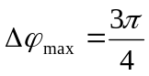, что соответствует следующему соотношению между оптимальной длиной рупора, размером раскрыва и длиной волны :
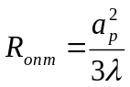
Для определения распределения амплитуд поля в раскрыве рупора примем
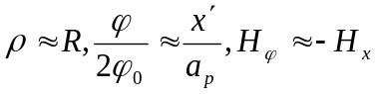
Таким образом, поле в раскрыве секториального рупора окончательно представим выражениями
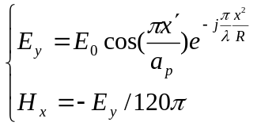
Диаграмма направленности в плоскости 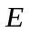
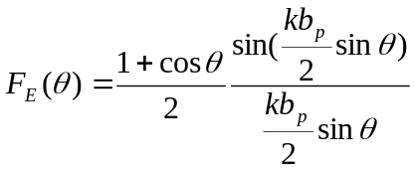
Характерные зависимости коэффициента направленного действия от относительного раскрыва рупора 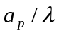 для различных длин рупора приведены ниже.
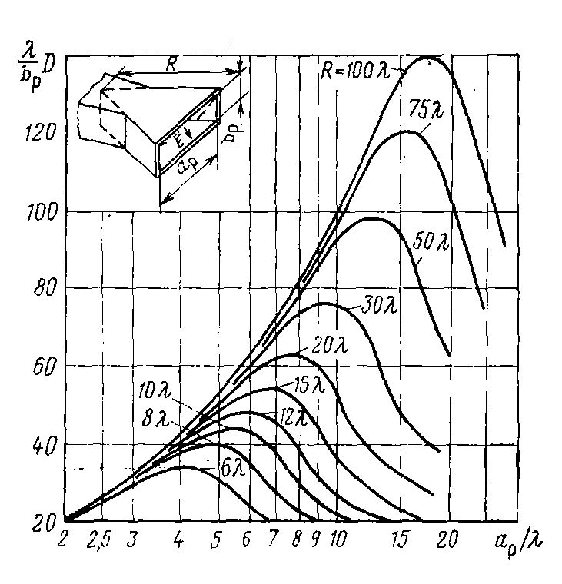

Рис. 51. Зависимость КНД Н – секториального рупора от относительной ширины раскрыва
при различной длине рупора.

Для того чтобы исключить зависимость коэффициента направленного действия от 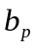 оси ординат отложено произведение 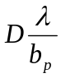. Из графиков видно, что для каждой длины рупора существует определенный раскрыв рупора , при котором коэффициент направленного действия максимален. Уменьшение его при дальнейшим увеличение объясняется резким возрастанием фазовых ошибок в раскрыве.
Рупор, который при заданной длине имеет максимальный коэффициент направленного действия, называется оптимальным. Из кривых, изображенных на рис.3 видно, что при точки максимума кривых 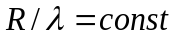 соответствует равенству
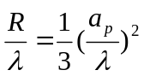
откуда
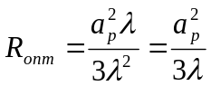
тогда
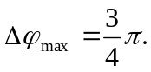
Если длину рупора взять больше 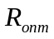, то при той же площади раскрыва коэффициента направленного действия возрастает, но не очень сильно. Точкам максимума коэффициента направленного действия соответствует коэффициент использования площади раскрыва 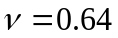.

Если длину рупора непрерывно увеличивать, то в пределе при 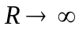 мы получим синфазное поле в раскрыве рупора. Коэффициент использования синфазной площадки с косинусоидальным распределением амплитуды поля равен 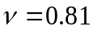. Таким образом увеличение длины рупора по сравнению с его оптимальной длиной не может повысить коэффициент направленного действия более чем на 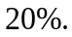
Коэффициент полезного действия рупорных антенн вследствие малых потерь практически может быть принят за единицу.

Л 9
7.3 E-плоскостной секториальный рупор.

Поле в раскрыве 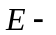плоскостного секториального рупора
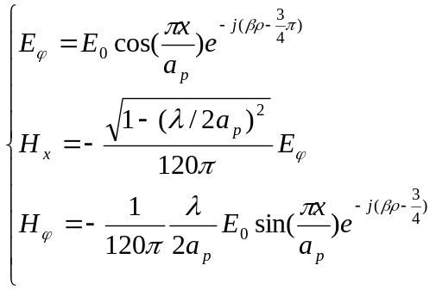 (1)
Здесь 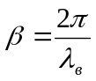; 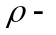расстояние от горловины рупора.
Из формулы (1) видно, что основным отличием поля в плоскостном рупоре от поля в волноводе является цилиндрическая форма волны. Вследствие этого в раскрыве рупора будут фазовые искажения, аналогичные искажениям в плоскостном рупоре.
Если угол раскрыва рупора невелик, то можно положить 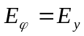. В этом случае напряженность электрического поля в раскрыве может быть представлена:
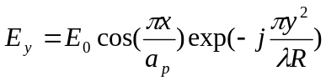
Поле излучения секториального рупора в плоскости 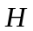
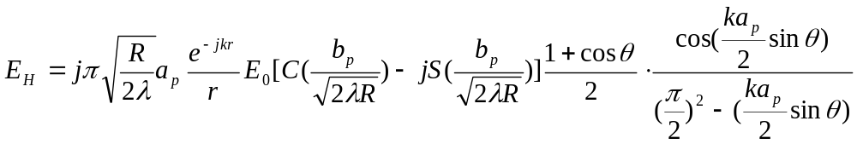 (2)
Из этой формулы следует, что диаграмма направленности в плоскости плоскостного рупора такая же, как у открытого конца волновода.
Поле в плоскости :
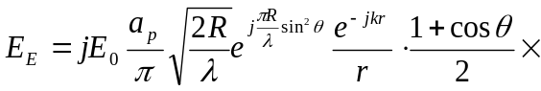
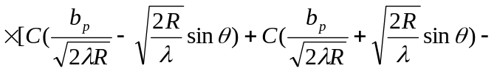
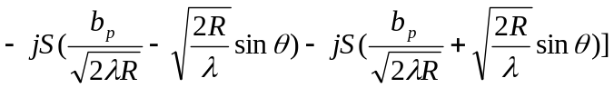 (3)
Здесь так же, как и в случае плоскостного рупора, для нахождения амплитуды поля необходимо вычислить модуль комплексных величин, определяемых выражениями (2) и (3). Диаграмма направленности плоскостного рупора в плоскости вектора 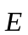 определится модулем выражения, стоящего в квадратных скобках формулы (3), умноженным на 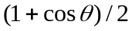.
Коэффициент усиления плоскостного рупора определяется выражением
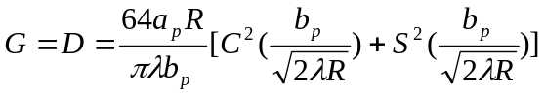
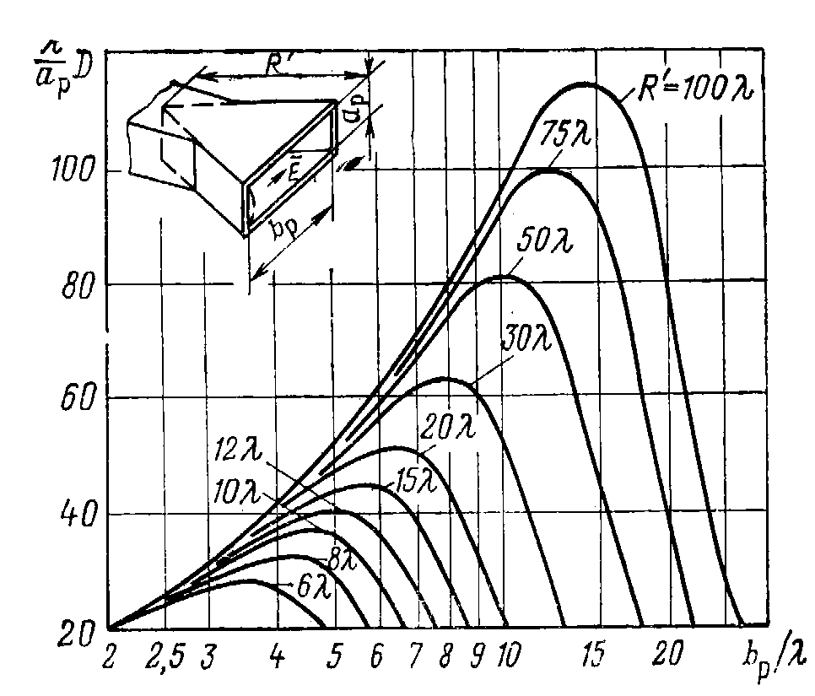

Рис. 52. Зависимость КНД Е – секториального рупора от относительной ширины раскрыва
при различной длине рупора.

Кривые зависимости коэффициента направленного действия от размеров рупора представлены на рис.52. Здесь, как и в случае плоскостного рупора, кривые имеют экстремум. Точки экстремума приблизительно определяются равенством
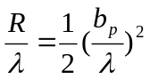,
откуда
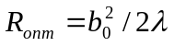
При таких соотношениях размеров рупора максимальные фазовые искажения на краях раскрыва достигают значений
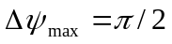.
Коэффициент использования площади раскрыва оптимального плоскостного секториального рупора такой же, как оптимального плоскостного рупора, т.е. .
При выборе размеров плоскостного рупора можно руководствоваться такими же соображениями, которые были изложены выше применительно к 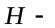плоскостному рупору.

